**填字游戏**

【题目描述】

小z平时很喜欢玩填字游戏。他看着眼前的填字游戏题目，回想起了这半个学期所学的程序设计知识，突然灵感迸发，想要实现一个程序来帮助自己完成填字游戏。

填字游戏玩法很简单，给定一个**m行n列**的棋盘board，这表示一个填字游戏**当前的状态**。棋盘上有四种类型的格子：

1. ‘0’ 表示**空格子**；
2. ‘1’ 表示**障碍格子**；
3. 小写英文字母表示已经填入了**字母的格子**；

现在给你一个字符串word，如果满足以下条件，我们就认为word可以被填入到board中：

1. word可以**水平放置**（从左到右或从右到左），也可以**竖直放置**（从上到下或从下到上）；
2. word的字母**不能**够填入到障碍格子中；
3. word的每个字母要么填入到**空格子**中，要么填入到与board里**已有字符匹配的格子**中（详见样例解释1）；
4. 若word是**水平放置**，且放置之后word的**最左边**和**最右边**有相邻的格子，那么这个格子**必须**是一个**障碍格子**；
5. 若word是**竖直放置**，且放置之后word的**最上边**和**最下边**有相邻的格子，那么这个格子**必须**是一个**障碍格子**；
6. 如果一个word在board中有多个可以填入的位置，则优先选择填入后棋盘board上**留下空格数量最多**的填入方式；
7. 如果一个word在board的相同格子的水平方向（竖直方向）上存在从左到右和从右到左（从上到下和从下到上）都合法的填入方式，优先选择从左到右（从上到下）的填入方式

如果word可以填入到board中，则打印出word第一个和最后一个字母在board中的坐标；如果不能填入到board则打印 No。

小z最近要准备期中考试，实在是太忙了，所以想要你帮他实现这个程序，厉害的你可以想到怎么做吗？

【输入格式】

第一行是两个正整数，分别代表m和n；

接下来的m行是棋盘board的当前状态，字符间用空格隔开；

最后一行是要填入的单词word。

【输出格式】

如果word可以填入到board中，则第一行输出word第一个字母在board中的行和列，中间用空格隔开；第二行输出word最后一个字母在board中的行和列，中间用空格隔开。

如果不能填入board则输出 No。

【输入样例1】

4 4

1 1 0 1

1 0 0 1

1 1 c 0

1 1 1 1

abc

【输出样例1】

0 2

2 2

【样例解释1】

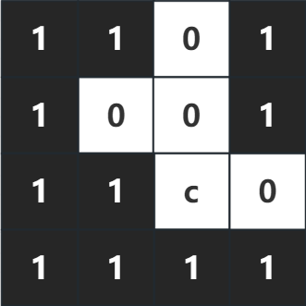 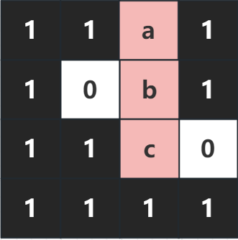

（左图表示棋盘当前状态，右图表示填入单词之后棋盘的状态）

我们要输入的单词是abc，观察board，根据**规则3**，单词的第1个字母’a’和第2个字母’b’可以填入到board的(0,2)和(1,2)两个空格子中。单词的最后一个字母c与board的(2,2)处已经填入的字母’c’相匹配，根据**规则3**可以填入，且该位置是word可以填入的唯一位置。所以，我们需要输出word填入后的第一个字母填入的位置0 2（代表第0行第2列）和最后一个字母填入的位置2 2（代表第2行第2列）。

【输入样例2】

4 4

1 1 0 1

1 0 0 1

1 1 c 0

1 1 0 1

abc

【输出样例2】

No

【样例解释2】

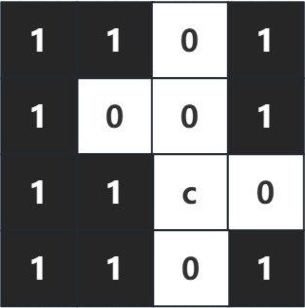

该例子中，如果将word填入(0,2)到(2,2)格子中，那么word的最下边的格子是(2,2)，与其相邻的格子是(3,2)，该格子是一个空格子，根据**规则5**，我们不能将word填入(0,2)到(2,2)格子里。我们在board上找不到合法的填入方法，所以输出No。

【输入样例3】

4 4

1 1 0 1

0 0 a 1

1 1 0 0

1 1 0 1

abc

【输出样例3】

1 2

1 0

【样例解释3】

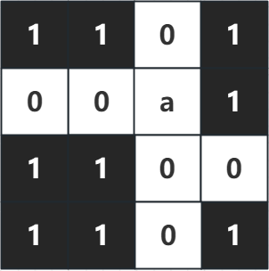 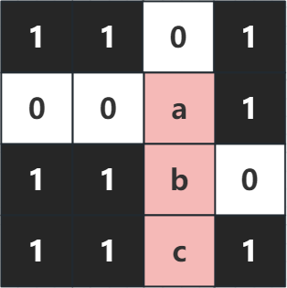 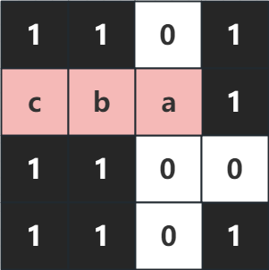

这个例子中，棋盘board的当前状态如第1张图所示，如果像第2张图一样，将单词abc填入(1,2)到(3,2)的格子里，那么单词的最上边相邻的格子是一个空格子（word的最上边对应的是第1行第2列填入了’a’的格子，与之相邻的格子是第0行第2列的空格子），根据**规则5**，这是不合法的。所以我们只能像第3张图一样，将单词abc填入(1,2)到(1,0)的格子中。

【输入样例4】

4 4

1 1 a 1

0 0 0 1

1 1 0 0

1 1 1 1

abc

【输出样例4】

0 2

2 2

【样例解释4】

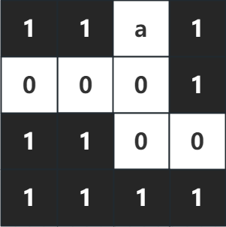 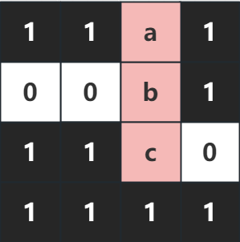

该例子中，我们能很自然地想到三种填入的方法。第一种是填入(0,2)到(2,2)的格子中，第二种是填入(1,0)到(1,2)格子中，第三种是填入到(1,2)到(1,0)格子中。其中，第二种和第三种填入方式都是占用了(1,0)到(1,2)这三个格子，只不过第二种填入方式是从左到右，第三种填入方式是从右到左，根据**规则7**，我们会优先选择第二种填入方式。但这题中，第二种和第三种填入方式填入之后，棋盘中空格子的个数为2，而第一种填入方式填入之后，棋盘中空格子的个数为3，根据**规则6**，我们优先采用填入之后剩余空格子数量最多的填入方式，所以最后我们采用**第一种**填入方式，将单词填入(0,2)到(2,2)的格子。

【数据范围】

0 < m , n <= 2000 ，word长度不超过2000，且word所有字符均为小写字母。

【特殊说明】

题目保证棋盘board上有且仅有一种最优的填入方式。